DET FORNA
EGYPTEN
Petri Huttula 7c

Antiken
I sydöstra Europa var jordbrukssamhället starkt och livskraftigt flera tusen år före Kristi födelse. På öarna i östra Medelhavet växte en rad handelskulturer fram, bland annat den minoiska på Kreta som hade sin storhetstid c:a 2000-1000 f.Kr..

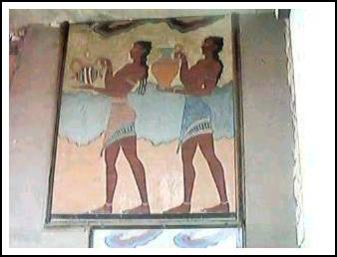
Den här bilden visar att man offrade människor, hittad i Kreta
Men under 1000-talet f.Kr. började stora folkvandringar att tränga in i Europa, bland annat kom germanerna till Nordeuropa och grekerna trängde fram i nuvarande Grekland.. Flera av de gamla kulturerna raserades, bland annat den minoiska. Grekerna tog över jordbruket och handeln på såväl det grekiska fastlandet som på de grekiska öarna. På 700-talet f.Kr. börjar de skriftliga minnesmärkena att växa fram bland grekerna, och från denna tid räknas den grekiska historien. Antiken dateras därför från 700-talet f.Kr.. Den grekiska högkulturen efterträddes av den romerska. När det romerska riket bröt samman på 400-talet e.Kr. uppfattas detta som slutet på Antiken.

Ekonomi
Både det grekiska väldet och det romerska riket var i grunden jordbrukssamhällen. I båda samhällena bodde det till att början med fria bönder i små bondbyar som brukade jorden på ett ganska traditionellt sätt. Man var bofasta och odlade vete och korn för bröd, vidare odlade man oliver och citrusfrukter samt naturligtvis vin. I början av denna jordbrukskultur bodde de flesta på landsbygden men när ekonomin växte och handeln ökade började städer växa fram, t.ex. Aten i Grekland och Rom i nuvarande Italien. Dessa städer blev centrum i stadsstater med stora handelsimperier som bekämpade andra stadsstater om kontrollen över handeln i Medelhavet. Stormannagrupper växte fram som lade under sig allt mer jord. Grekerna utvecklade jordbruket och skapade storjordbruk där massor av slavar fick arbeta hårt för att producera olika jordbruksvaror, som såldes till städerna eller till andra områden och länder. Genom ständiga krig fick man tillgång till allt fler slavar som man satte in i jordbruk och hantverk. Romarna fortsatte med detta jordbrukssystem. Genom en effektiv administration och en välorganiserad arme fick romarna kontroll över hela Medelhavet och kringliggande områden. Detta skapade en till en fantastisk handel som gjorde romarriket mycket rikt. Handeln skedde framför allt med hjälp av en mycket stor handelsflotta som fraktade varor runt hela Medelhavet och på floderna. Städerna växte.

Sociala förhållanden
Ursprungligen var Grekland och Romarriket enkla jordbrukssamhällen men genom framväxten av stora jordägare förändrades dessa samhällen. Markområden slogs samman till storgods som brukades med hjälp av stora mängder slavar. Slavarna var krigsfångar som man tog i de ständiga krigen. Många av de ursprungliga bönderna blev soldater i arméerna och andra drog sig in till städerna och levde där som hantverkare eller arbetslösa. Städerna växte till enormt och hantverkare och handelsmän blev allt fler. I Romarriket som kontrollerade hela Medelhavet växte också en mycket stor byråkrati fram som skulle hjälpa till att styra hela det väldiga riket.

Kultur och religion
Antiken kan ses som vår egen kulturs vagga. Massor av vackra kulturföremål från denna tid har hittats och har kommit att ingå i allmänbildningen; det antika Roms tempel och skulpturer precis som Atens antika byggnader. Under antiken dyker de första europeiska skriftsystemen upp och vår första litteratur tar form, som t.ex. Homeros Illiaden. I Grekland börjar man fundera på naturens uppbyggnad och vad vi kan tro på och inte tro på, och där fanns filosofer som Platon och Sokrates. Demokritos formulerar den första atomteorin. De första teaterpjäserna skrevs, pjäser som fortfarande spelas. De grekiska och romerska gudavärldarna liknade ganska mycket varandra. Namnen på gudarna har kommit att bli allmängods t.ex. huvudguden Zeus och havsguden Poseidon. Man dyrkade gudarna i tempel där det fanns ett speciellt prästerskap. Men prästerna hade inte en så framträdande plats som de haft i de äldsta högkulturerna i Mesopotamien och Egypten. De maktägande i samhället var snarare de stora jordägarna och handelsmännen. Genom alla handelskontakter inlånades också mängder av olika kulturelement från andra områden, nya gudar och sätt att dyrka dem strömmade in i både Grekland och Rom. En sådan religion, som kom att bli mycket betydelsefull för Europa, var kristendomen som på 300-talet kom att bli statsreligion i Romarriket.

Politik
Det antika Grekland bestod av en rad mindre stadsstater som ibland förenade sig till förbund och därigenom för kortare perioder kunde bli mycket mäktiga, men som sedan splittrades. Romarriket däremot växte kontinuerligt under sin existens och styrdes från ett enda centrum, staden Rom. I båda områdena var det de stora jordägarna och handelsmännen som hade den största makten och starkaste inflytandet över samhället. Det var på deras villkor statsmakten organiserades. Många av de ledande stormännen uppfattade sig också som politiker. Här styrdes samhällena sällan av prästerskap som fallet varit i de äldsta högkulturerna. I Grekland växte en form av demokrati fram i Aten på 400-talet, medan andra områden, som t.ex. Sparta styrdes av kungar. När Romarriket blev riktigt stort kring Kr.f. förvandlades detta till ett kejsarrike. Antikens politiska liv var alltså rikt och växlande.

Familj
På den tiden bodde man i väldigt stora mängder folk för att det var lättare att försörja sig om man var fler, Barnen hjälpte till att sköta om dom gamla för att dom inte klara sig skälva så bra. Man hade även vänner, då träffades man när man var ledig och ställde till med stora fester.
NÖJEN
Man hade andra nöjen än bara ha fester och försörja sig,man hade olika slags instrument, man hade sträng instrument blås m.m. Man läste även sagor för varandra.
Man hade gympa och Brottning, Brottningen var för män och det fanns även ett spel som heter Senet som man spelade också,Liknar schack eller kina schack
Gudar
Dom trodde även på gudar och här är några namn på dom:
Ptah, Isis, Re, Osiris, Anubis,
Thot, Hathor, Amun, Horus, Sobek, Seth, Min, Khnum och Maat, mfl

Om ni tror att det här är dom enda gudarna så har ni fel för det finns flera hundra gudar, det här är bara några av dom kändaste Och man sa att Farao var solgudens son och det är därför man hjälper till med att arbeta på pyramiderna och för att om man deltog i att bygga hans grav så skulle man skälv få ett bra liv efter döden

Handel
Handeln blev en följd av ett specialiserat jordbruk, där en överproduktion
gav möjligheter till byte av varor. Transporter via vattnet var idealiska. Dom
var både smidiga och billiga. Det var större chans att varorna kom fram i tid
om de gick via sjövägen. Egypterna hade haft segelfartyg sedan 4000-3000 fkr. Handeln var också viktig för Mesopotamien. Sumerna låg före Egypterna när det gällde handel, speciellt när det gällde utrikes- handeln. När handeln på riktigt kom i gång så blev mynt nödvändiga.
Förr hade dom haft ett system där mynten var knivar och spadar men runt år
600-talet f.kr. växte bankväsendet fram i Mesopotamien.
Forskare vet inte hur stor slavhandeln var. Alla de människor som följde sina
kungar i graven kunde också vara följeslagare eller fångar. De var oumbärliga för att alla mastodontbyggen
skulle bli till. Man handlade ett specielt träd också av ett land som hette Punt och låg jämte röda havet och trädslaget heter Einerhof Och egypterna bytte trädslget mot mat och bröd.

Hieroglyfer
Det fanns ett yrke som hette skrivare och det var dom som kallades in när man skulle skriva hieroglyfer på gravar, väggar och tempel.
Hieroglyferna var egentligen föremål som barn brukar göra ungefär, fast Egypterna har också börjat på samma sätt. De skrev med bilder, (här nedanför kan du se ett exempel)
Det här skulle kunna betyda "PETRI GÅR HEM"
Och senare så utvecklades hieroglyferna till ett alfabet med 24bokstäver, Hieroglyferna förblev en blandning av ljud och bild skrift.

Men hur kan man tyda Hieroglyfer?
Jo man hittade en sten i staden roset som det stod det Hieroglyiska alfabetet och arabiska alfabetet under varje Hieroglyf, På det sättet har man kunnat tyda Hieroglyfer och denna sten heter Roset stenen och den kan man hitta på ett Museum i England. Men varför är stenen i England? Jo för att England hade kolonier i Egypten på den tiden.
Kläder
Man hade på sig skynken på sig runt midjan som var gjorda av lin, man hade på sig så lite kläder eftersom det redan var så varmt ändå för annars så skulle man aldrig orka en hel arbetsdag,dom var vita därför att man inte skulle bli så varm, för man blir varmare om man har färger som exempelvis svart.

Bostad
Man byggde husen av lera som man tagit från Nilens slam som bildats och sedan hällde man det i fykantiga former som sedan torkade så att leran blev hård och sedan kunde man bygga huset av det. Sen så satte man kalk på väggarna som man blandat med vatten så att det blev en kladdig massa som man kunde sedan kleta på väggarna och detta gjorde man därför att man inte ville ha det varmare en vad det redan är. När man satte ut fönstren högt uppe på väggarna för att inte det skulle bli jätte varmt inne i huset
Kunskap
Dom hade en otrolig kunskap om att bygga pyramider och dom var otroligt skickliga arkitekter på den tiden.
När dom byggde pyramiderna så fick man använda människor som hjälpte till och bygga såklart, När man
Byggde pyramiderna så använde man sig av en stora rampar som var byggda av stockar, stenar och jord, så här såg det ut ungefär ut (se bilden här nedanför)

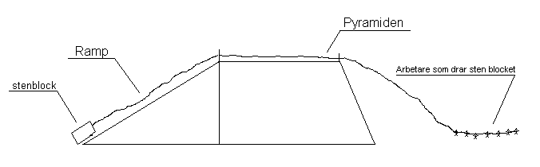Husbygget (smart?)
Husen var väldigt bra byggda med och dom måste ha varit väldigt smarta eftersom dom byggde husen av lera och sen tog man kalksten från kalkberg och man smulade eller krossade sönder kalkstenen så att det blev ett vit pulver och sedan blandade man det vita pulvret med vatten så att man kunde kleta på det på huset ,men varför gjorde man detta? Jo man gjorde det för att man inte skulle bli för varm för att vitt tar inte åt sig lika mycket värme som ex svart och det tycker jag är väldigt smart tänkt av Egypterna.
MAKT
Makten hade Farao han bestämde allting men han hade rådgivare som gav han råd och höga ämbetsmän kunde också hjälpa till. Farao ägde även allting. Men varför bestämde egentligen Farao? Jo för han sågs som en slags gud för folket och kallades solgudens son och solguden var en viktig gud för dom för att solen påverkar deras sätt att leva väldigt mycket

Land
Egypten är ganska stort. Egypten var från början uppdelat i 2olika delar övre Egypten och undre Egypten
Men så var det en man som förenade som bägge delarna och det var den mannen som sedan levt vidare genom namnet Farao. Om man skulle jämföra storleken med ett annat land så skulle Egypten varit lika stort som Italien.
Mat
Eypterna åt väldigt mycket bröd på den tiden och så åt man även kött från ex fåglar som är vi nilen och även fisk och dom drycker man drack mest öl och vatten men höga ämbetsmän och Farao drack även vin. man gjorde ölen av korn men man hade givetvis andra ingredienser i ölen med och man använde vete till att baka olika sorters bröd

Nilen

Anledningen till Egyptiernas magnifika byggnadskonst, bördiga åkrar och välmående folk var Egyptens Pulsåder, Nilen.
För ca 7000 år sedan var dock Nilen inte alls lika viktig utan bestod mest utav sumpmark.
Förmodligen så levde endast 30 000 människor av jakt och växtplockning kring Nilen.
Detta medans andra civilisationer redan hade kommit på hur man kunde reglera vattenflödet för att öka växtligheten.

Men klimatet i Egypten blev varmare torrare och vattennivån i Nilen sjönk i dom södra delarna av landet. Men detta förde med sig en landremsa längs hela Nilen som var mycket bördig eftersom den legat under vatten. Bönderna odlade på denna landremsa och varje år förnyades denna landremsa genom att Nilen svämmade över.
Detta gjorde Egypten till ett mycket stort och mäktigt land.
Det beräknas att över 8 miljoner människor levde av Nilens existens.

Nilen var inte bara viktig för jordbruket utan den var också mycket viktig för handeln och transporterna.
Det var inte lätt att använda vagnar för att förflytta tunga saker, hjulen sjönk helt enkelt ner i sanden som dominerade Egypten.
Då var det mycket enklare att använda den naturliga vattenväg som redan fanns, Nilen.
Den förde med sig nästan allt och alla på dom papyrus båtar som Egyptierna använde.
Nilen bildade också en naturlig gräns till övriga länder i Afrika genom den första Katarakten som var ett 85 meter högt vattenfall.

Båtarna blev efterhand bättre och man började bygga båtar av trä som var mycket tåligare.
Med dessa båtar så kunde man faktiskt bege sig ända ner till Somalia på Afrikas östkust.
Detta möjliggjordes dock först efter att kanalen mellan Nilen och Röda havet färdigställts.
Den påbörjades år 600 f Kr av Neko II och år 490 f Kr så stod den nu 85 kilometer långa kanalen färdig efter att ha slutförts av den persiska kejsaren Darios.

Men båtarna var inte ensamma på Nilen utan där levde också många djur.
Krokodilen var en av dem och Egyptierna tyckte att det var bäst att hålla sig väl med dem.
Därför hade dom tempel där dom tillbedde guden Sobek som hade krokodilerna som heliga djur.
När en helig krokodil dog så smyckades den med ädelstenar och efter det så mumifierades den. Nilen fungerade ju också som dricksvattenkälla och därför samlades där många olika djur, speciellt nattetid då vildhästar, hyenor, gaseller, vildtjurar m.fl. kom fram för att dricka.

Pyramiderna
Pyramiderna tillhör deras religion och det är gigantiskt stora gravar och dom tre kändaste pyramiderna heter Mykerinos, Chefren och Cheops som ligger i Gihza som låg i nuvarande Kairo. Stenblocken kunde väga ca:3000kg och det var väldigt slitsamt och plågsamt att bära dessa stenar men man kom på en bra teknik att i stället för att bära dom som nästan var omöjligt, att istället ha stockar under så att man kunde rulla fram stenarna. (se bilden nedan)
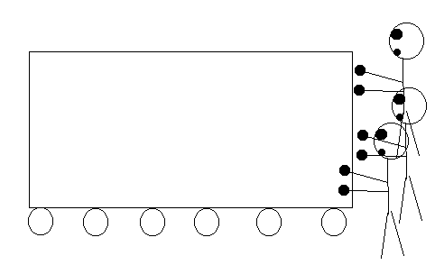Man var ca:10man per stenblock
Man tror att det var slavar som knuffade stenarna fast en annan teori är att bönderna även gjorde det….
Samhällsklasser
Samhällsklasserna var väldigt olika i Egypten, Det var Farao som hade all makt och sen så kom höga präster
höga och lägre ämbetsmän m.m. här nedanför kan ni se resten.
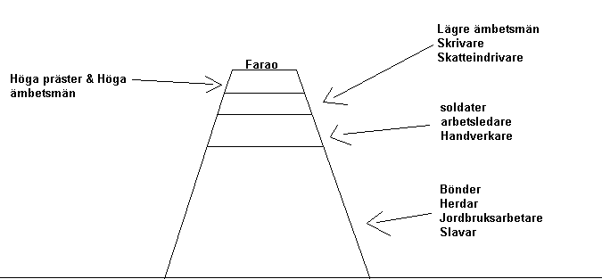Nu kan ni blicka hitåt lite grann och kolla in yrkerna
YRKEN
95% av befolkningen jobbade som jordbrukare. Man delade in året i 3olika delar!
DEL1
När man var jordbrukare var det viktigt att plöja och det gjorde man genom att tjurar gick runt på fälten med någon slags plöj, man gjorde detta därför att man skulle få näringen ur jorden så att vetet och kornen skulle växa bättre.

DEL2
Sen när det hade växt så skulle man skära bort kornen och vete som sedan transporteras bort till tröskplatsen som där sedan skulle trampas för att man sen ska kunna användas till bröd och öl.
DEL3
Sen kom översvämningstiden, då ska alla jordarbetare bygga på Faraos Pyramider eller hans tempel

Hantverkare
Det fanns olika slags hantverkare till ex murare, snickare och konsthantverkare.
Murare hjälpte till att bygga murar till exempel murarna runt templen och pyramiderna. Snickrarna användes till att göra fina möbler. Dagen delades in i 2pass i första passet jobbade man i 4timmar och sedan 1timmes rast som användes till mat och vila och sedan jobbade man 4timmar igen.

Veckan!
En vecka bestod av 10dagar,9arbetsdagar och 1vilodag
och därtill kom det ett ganska stort antal fridagar och religösa fest dagar.
På den tiden så fanns det inga pengar istället betalades lönen med: kött, fisk, bröd, grönsaker och salt

Skatt
Man fick betala skatt även på den tiden. Skatt indrivarna fick även en del av skatten ,Och resten då?
Jo mycket gick till farao skälv och till alla han ämbetsmän och skivare, soldater med fler . Soldaterna på den tiden var som legoknektar ungefär. Men hade man pengar på den tiden? Nej man hade inte pengar så man fick betala med skörden istället, Eftersom ca:95% var jordbrukare och dom som inte var det fick ju betalt av skatten. Farao behövde även mat till arbetarna som byggde hans pyramider som också kallade gravar. Sånt här kan man inte var helt säker på men forskarna tror så, men det finns många olika teorier om allting.

Tankeliv
Egypterna trodde på den tiden, ett liv efter döden. Det menas att man trodde att själen kom vidare till en annan värld ett tag och sedan kom tillbaka till kroppen, Där kommer balsameringen in i bilden. Balsamering användes när man begravde folk. En balsamering gick till på följande sätt: Man tog ut alla inälvor samt hjärna, när man skulle ta ut hjärnan så tryckte man in en slags skrapa som man grävde runt med genom näsan och det gjorde så att hjärnan så att säga mosades sönder och man kunde då plocka ut den lättare. Och sedan så smörjde man in kroppen med olika slags oljor och kryddor och sedan så lindade man in kroppen med lindor som antagligen (tror man) var gjorda av lin . Och nu kan man fråga sig varför egypterna gjorde på detta viset, jo dom var ju tvungna att förvara kroppen eftersom dom trodde på ett liv efter döden och själen skulle ju återvända till kroppen efter ett tag. När man begravd högre personer som tillexempel (Farao), så hade man en stor ceremoni och redan innan så hade man balsamerat och vid balsameringen då, så närvarade även prästerna och sa olika slags böner, så att Faraonen skulle få ett bra liv senare.

